（1）商品汰换流程的应用是为了确保及时淘汰销售业绩不畅的商品；提高门店单品经营效率和货架效率；同时有效避免滞销商品的高库存风险和物流成本支出。
（2）在对进店销售一段时间的新商品进行经营业绩评估，根据经营评估结果对新商品的销售状态从“N=新商品”调整为“A＝正常商品”或“D=淘汰商品”。
（N代表New，A代表Accepted，D代表Deleted）
（3）对现有商品进行经营业绩评估时，根据经营评估结果对现有商品的销售状态从“A=正常商品”调整为“D=淘汰商品”；一旦商品状态标注为D,则意味着该商品将不再订货；但不会影响该商品货架库存继续销售和办理商品退货。
（4）现有商品进入D状态原因包括：经营业绩较差；商品换季；伴随流行主题更替的商品更替；制造商的产品更新换代等。对于非季节性和主题性商品；采购部门可以设定每季度的商品更新/汰换率目标（分业态制定商品汰换百分比指标）。
（5）关于滞销商品的处理意见通常包括：退货；通过促销／商品降价尽快消化现有库存；调拨到其他门店。
（6）采购买手对于《淘汰商品清单》内需要保留／观察的商品应给出相关说明和业绩改进对策。
（7）采购买手应及时填写《淘汰商品周报表》。
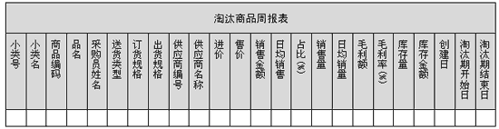

（7）采购人员在进行商品汰换的同时应考虑新商品引进，尤其是在确定汰换商品时间时候更应注意与新商品进店时相协调，避免出现空架现象或滞销商品长期积压在门店库房内情况。
淘汰的最后环节——商品退货
退货的处理方式是滞销商品淘汰的核心问题之一。
传统的退货处理方式
传统的退货处理方式主要有以下两种：
一是总部集中退货方式，即将各门店所有库存的淘汰商品，集中于配送中心，连同配送中心库存淘汰商品一并退送给供应商；
二是门店分散退货方式，即各门店和配送中心各自将自己的库存淘汰商品统计、撤架、集中，在总部统一安排下，由供应商直接到各门店和配送中心取回退货。
传统退货处理方式是一种实物退货方式，其主要缺陷是要花费大量的物流成本。
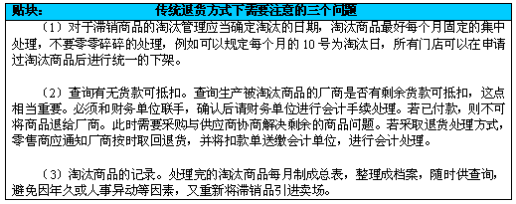
新的退货处理方式
为了降低退货过程中的无效物流成本，目前连锁超市公司通常采取的做法是在淘汰商品确定后，立即与供应商进行谈判，商谈2个月或3个月后的退货处理方法，争取达成一份“退货处理协议”，按以下两种方式处理退货：一是将该商品作一次性削价处理；二是将该商品作为特别促销商品。
这种现代退货处理方式为非实际退货方式（即并没有实际将货物退还给供应商），它除了能大幅度降低退货物流成本外，还为超市促销活动增添了更丰富的内容。需要说明的是：
①选择非实际退货方式还是实际退货方式的标准，是削价处理或特别促销的损失是否小于实际退货的物流成本。
②采取非实际退货方式，在签订的“退货处理协议”中，要合理确定连锁商和供应商对价格损失的分摊比例，零售企业切不可贪图蝇头小利而损害与供应商合作的良好企业形象和信誊。
③对那些“保质期”是消费者选择购买重要因素的商品，零售商与供货商之间也可参照淘汰商品（虽然该商品本身不属于淘汰商品）的非实际退货处理方式，签订一份长期“退货处理协议”，把“即将到达或超过保质期的库存商品的削价处理或特别促销处理办法”纳入程序化管理轨道，以免频繁谈判的成本。
④如果退货物流成本小于削价处理损失，而采取实际退货处理方式时，超市公司要对各门店退货撤架以及空置陈列货架的调整补充进行及时统一安排，保证衔接过程的连续性。

